基隆市正濱國民小學114學年度
教學活動設計單及共同備課紀錄表（授課教師填寫）
授課教師 | 謝雅吟 | 領域核心素養 | 數-E-A3能觀察出日常生活問題和數學的關聯，並能嘗試與擬訂解決問題的計畫。在解決問題之後，能轉化數學解答於日常生活的應用。  數-E-B1具備日常語言與數字及算術符號之間的轉換能力，並能熟練操作日常使用之度量衡及時間，認識日常經驗中的幾何形體，並能以符號表示公式。
年級 | 四年級 | 領域核心素養
教學領域 | 數學領域 | 學習  表現 | n-II-2熟練較大位數之加、減、乘計算或估算，並能應用於日常解題。
教學單元 | 第四單元乘法 | 學習  表現
教學單元 | 第四單元乘法 | 學習  內容 | N-3-3乘以一位數：乘法直式計算。教師用位值的概念說明直式計算的合理性。被乘數為二、三位數。
教材來源 | 翰林出版社 | 學習  內容
教學日期 | 10/9(四) | 學習  內容
教學活動 |  |  |  | 時間 | 評量方式
一、準備活動  （一）複習二位數乘以一位數（進位）的直式計算  - 教師仿p.49例題 3 、 4 自行布題，請學生在小白板上先用乘法算式記錄問題，再用直式計算。  - 請學生上臺說明自己的解題想法及計算過程，全班共同討論。  二、發展活動  （一）二位數乘以一位數（進位）的直式計算，記錄成一層  - 學生讀p.50例題 5 後，先用乘法算式把問題記下來。  - 教師提問：「24是幾個⑩和幾個①合起來的？」；24的8倍，會有幾個⑩？幾個①？」請學生先自行在位值表上用直式計算「24×8」。  - 請個別學生上臺分享自己的計算過程後，教師接著說明如何用一階（一層）的方式記錄。  - 4×8＝32，是3個⑩和2個①，2個①的2記在個位，3個⑩的3可以先暫時記在十位的上方。  - 2個⑩的8倍是16個⑩，和3個⑩合起來是19個⑩，10個⑩是一百，將1記在百位，9記在十位，答案是192。請學生將答案填入空格中。  - 請學生自行完成p.50練習後，再請個別學生上臺說明自己的計算過程，全班共同討論。  （二）熟練二位數乘以一位數的直式計算  - 請學生讀p.51例題 6 後，先用乘法算式把問題記下來。  - 請學生先自行在位值表上用直式計算「56×5」，再請個別學生上臺說明自己的直式記錄，全班共同討論。  - 請學生讀p.51例題 7 後，先用乘法算式把問題記下來後，先自行在位值表上用直式計算解題。  - 請個別學生上臺說明自己的直式紀錄，全班共同討論。  三、綜合活動  （一）用直式算算看  - 請學生自行完成p.51練習後，再請個別學生上臺分享自己的計算過程。  （二）我學會了  - 教師請學生回顧並發表這節課學到的內容。  - 教師說明作業內容：習作第39、40頁。 |  |  |  | 實作評量  實作評量  口語評量  10  5 | 教師行間巡視，對於有困難的學生給予個別指導。  教師行間巡視，確認學生記錄正確。  教師行間巡視，確認學生計算正確。

附錄-1
基隆市正濱國民小學114學年度公開授課活動照片（觀課教師拍攝填報）

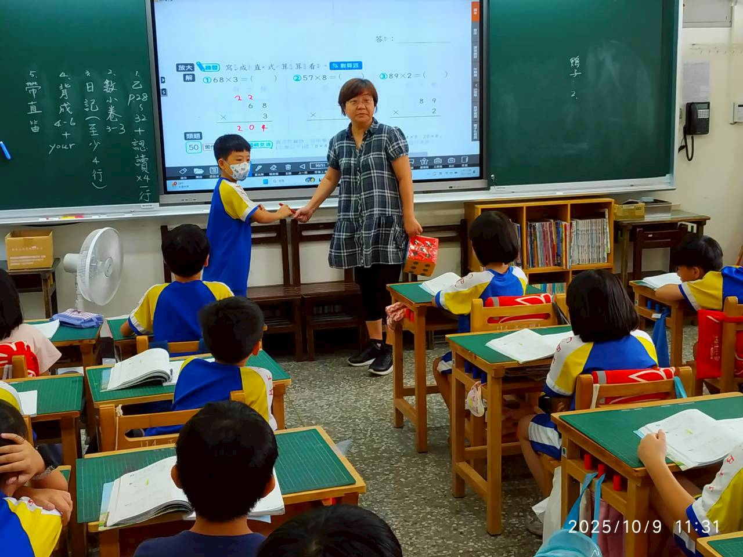
活動：教師講解課文內容日期：1141009
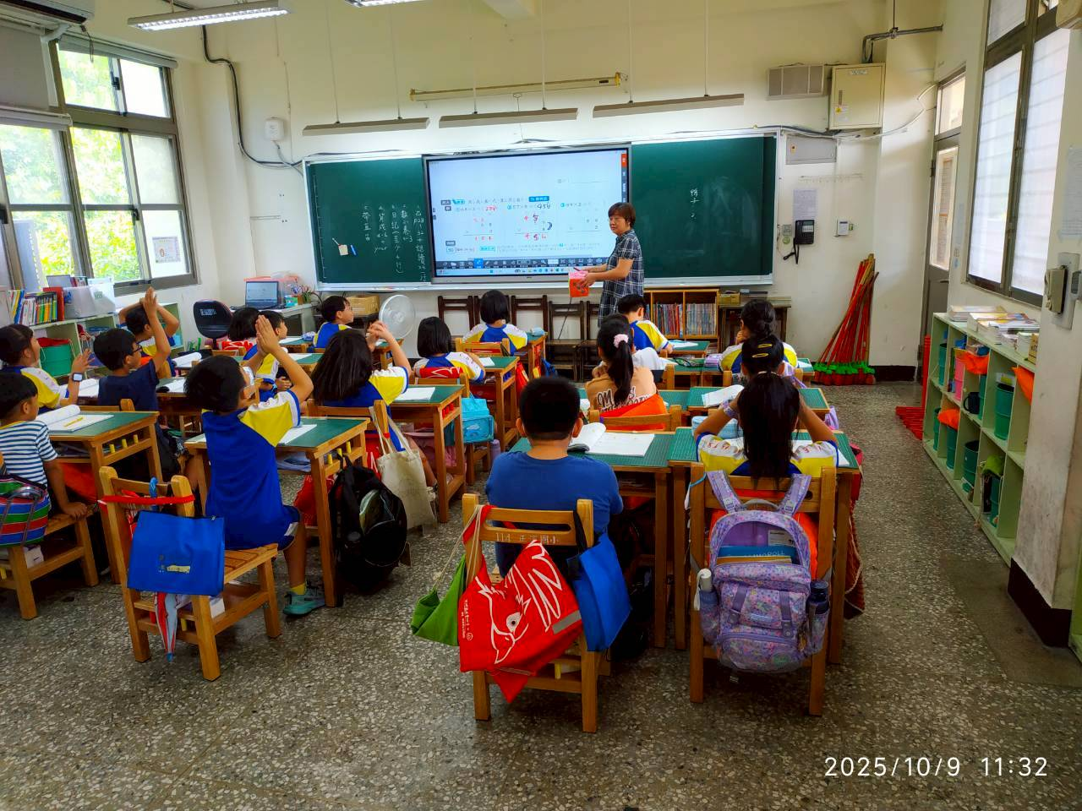
活動：教師請學生發表課文大意 日期：1141009
附錄-2
基隆市中正區正濱國民小學教師教學觀察紀錄表(觀課教師填寫)
班級：303 | 日 期：1141009
教學者姓名：謝雅吟 | 學習領域/科目：數學
觀察者：林永菁

層  面 | 檢核  項目 | 檢核重點 | 優  良 | 普  通 | 可改進 | 未呈現
教  師  教  學 | 1.清楚呈現教材內容 | 1-1 有組織條理呈現教材內容
教  師  教  學 | 1.清楚呈現教材內容 | 1-2 清楚講解重要概念、原則或技能
教  師  教  學 | 1.清楚呈現教材內容 | 1-3 提供學生適當的實作或練習
教  師  教  學 | 1.清楚呈現教材內容 | 1-4 設計引發學生思考與討論的教學情境
教  師  教  學 | 1.清楚呈現教材內容 | 1-5 適時歸納學習重點
教  師  教  學 | 2.運用有效教學技巧 | 2-1 引起並維持學生學習動機
教  師  教  學 | 2.運用有效教學技巧 | 2-2 善於變化教學活動或教學方法
教  師  教  學 | 2.運用有效教學技巧 | 2-3 教學活動融入學習策略的指導
教  師  教  學 | 2.運用有效教學技巧 | 2-4 教學活動轉換與銜接能順暢進行
教  師  教  學 | 2.運用有效教學技巧 | 2-5 有效掌握時間分配和教學節奏
教  師  教  學 | 2.運用有效教學技巧 | 2-6 使用有助於學生學習的教學媒材
教  師  教  學 | 3.應用良好溝通技巧 | 3-1 口語清晰、音量適中
教  師  教  學 | 3.應用良好溝通技巧 | 3-2 運用肢體語言，增進師生互動
教  師  教  學 | 3.應用良好溝通技巧 | 3-3 教室走動或眼神能關照多數學生
教  師  教  學 | 4.運用學習評量評估學習成效 | 4-1 教學過程中，適時檢視學生學習情形
教  師  教  學 | 4.運用學習評量評估學習成效 | 4-2 學生學習成果達成預期學習目標
班  級  經  營 | 5.維持良好的班級秩序以促進學習 | 5-1維持良好的班級秩序
班  級  經  營 | 5.維持良好的班級秩序以促進學習 | 5-2適時增強學生的良好表現
班  級  經  營 | 5.維持良好的班級秩序以促進學習 | 5-3妥善處理學生不當行為或偶發狀況
班  級  經  營 | 6.營造積極的班級氣氛 | 6-1引導學生專注於學習
班  級  經  營 | 6.營造積極的班級氣氛 | 6-2布置或安排有助學生學習的環境
班  級  經  營 | 6.營造積極的班級氣氛 | 6-3展現熱忱的教學態度

附錄-3
基隆市正濱國民小學教師教學
觀察後會談紀錄及自我省思檢核表(共同填寫)

教學時間： 1141016 第二節 教學班級： 303
教 學 者： 謝雅吟 觀 察 者：林永菁 觀察後會談時間： 10/16 11:20

- 授課教師自我省思檢核表(授課教師填寫)：
序號 | 檢核項目 | 優良 | 普通 | 可改進 | 未呈現
1 | 清楚呈現教材內容 |  | □ | □ | □
2 | 運用有效教學技巧 |  | □ | □ | □
3 | 應用良好溝通技巧 |  | □ | □ | □
4 | 運用學習評量評估學習成效 |  | □ | □ | □
5 | 維持良好的班級秩序以促進學習 |  | □ | □ | □
6 | 營造積極的班級氣氛 |  | □ | □ | □
7 | 其他： | □ | □ | □ | □

二、授課教師自我省思待調整或改變之處(由授課教師提出)
剛上乘法的一兩堂時，覺得得心應手，孩子們反應很好，之前低年級老師教得很好，乘法的概念、文字的理解，感覺得出來，孩子們都能順暢應付。不過今天來到了這一堂，我讓孩子們上台來試著完成乘法直式，開始看到問題了，最主要的問題式九九乘法表仍是不熟練，背錯的有，遲疑很久的也有，於是影響了乘法直式的學習，看來需要再幫他們複習，至少要再提醒孩子們反覆背誦，如此才能解決問題。接下來的布題以及解題，孩子們開始慢慢順手，也慢慢能理解其中含意，算是蠻成功的一堂課。

三、對授課教師之具體成長建議(由觀課教師提出)

- 學生上課時都能專心聽講。
- 老師適時發現學生問題，並進行教學方式的修正。
- 教學完畢後立即請學生進行練習並能經由行間巡視立即找出問題所在。

- 教師可以利用更多的教學媒體，幫助學生理解乘法。

